**São Paulo Tech School**

DOUGLAS SANTOS SILVA - 01222016

Gabriel Cavalcanti GONÇALVES DA SILVA - 01222132

GUSTAVO MACHADO NASCIMENTO - 01222115

Lucas Akiama Brasiliano - 01222006

rAFAEL FELIPE MORAES DOS SANTOS -

GRUPO 06

Melvs

Controle da temperatura e da umidade da soja nos silos

São Paulo, São Paulo

06/09/2022

**Sumário**

1 Contexto 2

1.1 Problema 2

1.2 Objetivo 3

2 Escopo 3

2.1 Premissas 4

2.2 Restrições 4

2.3 Diagrama de negócios 4

2.4 Ferramenta escolhida 5

3 Referências bibliográficas 8

# Contexto

O Brasil tem ganhado destaque no comércio internacional exportando produtos agrícolas, resultado da grande produção de grãos. Como parte dessa produção é armazenada durante um determinado período, o país tem enfrentado alguns problemas nessa área por causa de falhas nos processos de armazenamento e de baixa capacidade de estoque. As perdas mundiais no pós-colheita podem atingir 30% da produção agrícola. No Brasil, as perdas no período de colheita e armazenamento chegam a 20% e os prejuízos de qualidade e quantidade acontecem, principalmente, pela presença de contaminantes de natureza biológica, física e química em todas as fases da colheita dos grãos, o que afeta cerca de 10% da produção nacional.

## Problema

De acordo com o portal Embrapa e com o Serviço Nacional de Aprendizagem Rural - SENAR, os insetos/pragas, bactérias, fungos e micotoxinas somados aos ataques dos roedores são os grandes problemas que têm causado perdas consideráveis aos latifundiários, por volta de 15% da produção, e estão diretamente relacionados ao armazenamento inadequado da soja. Pelo fato de existir grandes perdas da soja durante a etapa do seu armazenamento, uma melhor gestão da temperatura e umidade irá melhorar a qualidade e a quantidade da safra que continuará em bom estado por um período maior, a fim de que o produtor consiga vender em tempos diferentes, no qual o preço do produto poderá ser maior.

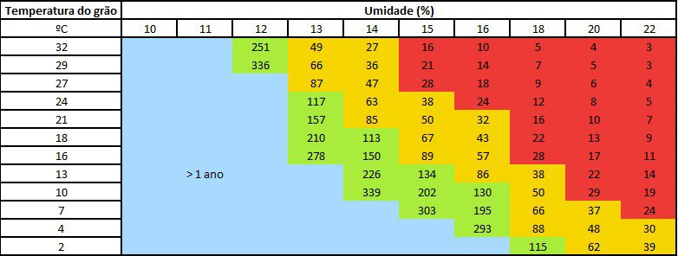

Figura 1ª Gráfico da relação entre a temperatura e a umidade no armazenamento

(Fonte: [Science of Sensing](https://blog.kett.com/3-best-practices-for-preventing-spoilage-during-grain-storage))

Criamos um projeto para reduzir significativamente os danos causados por tais problemas e queremos oferecer o melhor para os latifundiários e donos de fazendas produtores de soja, e como o mercado da soja é altamente requisitado, menos perdas trariam mais resultados positivos sem o uso de agrotóxicos.

## Objetivo

Diminuir as perdas causadas pela má gestão da temperatura e umidade no armazenamento da soja.

# Escopo

O nosso projeto consiste no controle de temperatura e umidade na armazenagem de soja nos silos, e para fazer isso desenvolvemos uma solução usando através do sensor DHT11 para captar a temperatura e a umidade dentro dos silos. Com esses dados captados, gerenciamos o silo da forma correta para que não ocorram perdas consideráveis de sojas contaminadas e consequentemente afetando os lucros da empresa. Desenvolvemos um site institucional que nele contém um simulador financeiro para os nossos clientes calcularem os seus números após a utilização dos nossos serviços, além de explicar como o processo de armazenamento correto da soja funciona.

|  |  |
| --- | --- |
| Requisitos | Classificação |
| Desenvolver um protótipo do site institucional | Essencial |
| Desenvolver uma tela de simulador financeiro | Essencial |
| Simulações de dados no Arduino | Essencial |
| Versionamento do projeto no GitHub | Essencial |
| Criação do script do Banco de Dados | Essencial |

Tabela 1ª Backlog

## Premissas

* O cliente deverá fornecer o espaço físico contendo uma conexão com a internet e energia elétrica.
* O cliente deverá ter um notebook para visualização dos dados.

## Restrições

* Prazo de entrega até o dia 06/09/2022
* A solução deverá custar menos de R$ X.

## Diagrama de negócios

Figura 2ª Diagrama de Visão de Negócios

## Ferramenta escolhida

A Trello é uma plataforma de gerenciamento de projetos. Nesta plataforma é possível separar cada atividade por quadros (“tema” das atividades) e dentro de cada quadro também é possível separar cada atividade como “A fazer”, “Em andamento” e “Concluído”, sendo assim uma forma muito mais fácil de organizar as atividades em torno do grupo. Também é possível colocar cada integrante do grupo como responsável por determinada tarefa.

Decidimos escolher a Trello justamente por cada uma dessas funcionalidades, mas principalmente pela facilidade de organização visando o sucesso do projeto.

Figura 3ª Organizações de reuniões na Trello

Figura 4ª Organização da documentação na Trello

Figura 5ª Organização do arduino na Trello

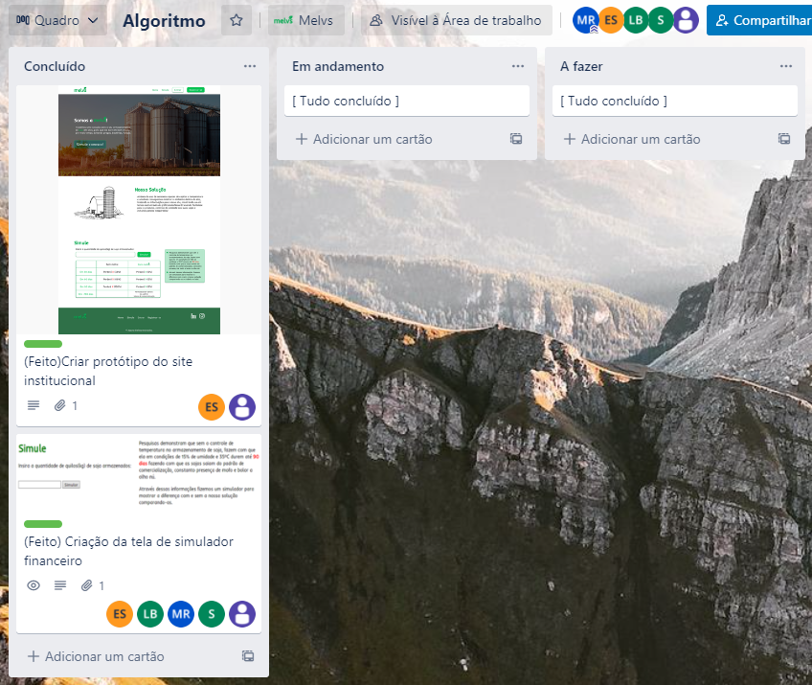

Figura 6ª Organização da prototipação do site na Trello

Figura 7ª Organização do script de banco de dados na Trello

# Referências bibliográficas

SENAR**. Coleção SENAR - Grãos: armazenamento de milho, soja, feijão e café**. CNA BRASIL. Disponível em: <<https://www.cnabrasil.org.br/assets/arquivos/216-ARMAZENAMNTOS-GRÃOS.pdf>>. Acesso em: 16/08/2022.

DESINSERVICE. **Cuidados indispensáveis no armazenamento da soja**. DESINSERVICE. Disponível em: < <https://desinservice.com.br/blog/cuidados-indispensaveis-no-armazenamento-da-soja/> >. Acesso em: 20/08/2022.

Gomes, Priscilla. **Trello pode mudar a sua vida, entenda por quê**. Organize na Prática. Disponível em: <<https://organizenapratica.com.br/o-que-e-trello/>>. Acesso em: 20/08/2022

Zago, Jessyca. **Armazenagem de grãos: quais os cuidados na operacionalização da colheita?**. BLOG FieldView. Disponível em <<https://blog.climatefieldview.com.br/armazenamento-dos-graos-quais-cuidados-sao-importantes-para-manter-o-resultado-da-safra>>. Acesso em: 23/08/2022.

Goulart, Augusto César Pereira. **Fungos em Sementes de Soja – Detecção, importância e controle**. Embrapa. Disponível em <<https://ainfo.cnptia.embrapa.br/digital/bitstream/item/184748/1/LIVRO-DOENCAS-FINAL.pdf> >. Acesso em: 24/08/2022.

GIRALDELI, Ana Lígia. **Qual o teor de umidade de armazenamento da soja?**. AEGRO. Disponível em <<https://blog.aegro.com.br/umidade-de-armazenamento-da-soja/>>. Acesso em: 25/08/2022.